КВАНТОВО-ХИМИЧЕСКОЕ МОДЕЛИРОВАНИЕ
КООРДИНАЦИОННЫХ СВЯЗЕЙ В КОМПОЗИТАХ
НА ОСНОВЕ ПОЛИУРЕТАНА
Е.Ю. Бобкова, М.А. Ксенофонтов, Л.Е. Островская, М.Б. Шундалов
НИИ Прикладных физических проблем им. А.Н. Севченко БГУ, г. Минск
lab_dozator@mail.ru

Развитие современных технологий и разработка технических устройств требует создания новых полимерных материалов. Одним из подходов к созданию таких материалов является введение в их состав молекулярных объектов, способных к донорно-акцепторному взаимодействию.
Методами ИК спектроскопии исследованы образцы пенополиуретанов (ППУ), полученных путем введения в полимерную матрицу смеси мелкодисперсных наполнителей: полифосфата аммония (АПП), борной кислоты (Н₃ВО₃), окиси цинка (ZnO), моногидроксида алюминия (γ-AlOOH) и мочевины в различных синергических сочетаниях. Установлено, что по сравнению с исходным полимером для композита, модифицированного AlOOH или смесью AlOOH + H₃BO₃ происходит увеличение интенсивности полос 1654, 1635 см^{–1} на крыле широкой интенсивной полосы с максимумом при 1704 см^{–1} , отвечающей за поглощение С=O групп, участвующих в образовании H-связей. Для синергических смесей АПП + Н₃ВО₃ + мочевина и АПП + Н₃ВО₃ + ZnО максимум этой полосы смещается к 1669 и 1673 см^{–1} соответственно. Кроме этого, происходит существенный рост интенсивности полосы 1594 см^{–1}, что может свидетельствовать как о значительном увеличении числа вовлеченных в водородные связи групп С=О, так и об образовании координационных связей функциональных групп полимера с Zn²⁺.
Проведено квантово-химическое моделирование в приближении B3LYP/LANL2DZ (атом Zn) + cc-pVDZ (остальные атомы) комплекса метилфенилкарбамата (МФК) с молекулой хлорида цинка при замещении водорода уретановой группы (см. рисунок, I) и при координации последней к атому карбонильного кислорода (см. рисунок, II).
Для комплекса I получена бидентатная равновесная конфигурация. Межатомные расстояния r(Zn…O^{ether}) = 2,260 Å и r(Zn…N) = 2,149 Å, порядки связей (по Малликену) равны 0,192 и 0,345. При данном способе координации происходит смещение частоты колебания ν(С=О) уретановой группы в коротковолновую область к 1950 см^{–1} (рассчитанная частота несколько завышена вследствие ангармонизма колебаний). Такое смещение по сравнению с исходным МФК (1766 см^{–1}) может служить характерным признаком координации через азот и кислород эфирной группы.
При координации хлорида цинка к атому кислорода карбонильной группы (комплекс II) структура уретановой группы в целом сохраняется, r(Zn…O^{carbonyl}) = 2,033 Å, порядок связи равен 0,345. При этом расчетная частота ν(С=О) смещается в длинноволновую область до 1681 см^{–1}. Ранее [1] подобный сдвиг полосы ν(С=О) уретановой группы наблюдался при исследовании взаимодействия ППУ с хлоридами металлов. Полосы в области 1646–1648 см^{–1}, проявляющиеся в спектрах композитов были объяснены образованием координационных связей ионов металлов с карбонильной группой, что хорошо согласуется с проведенными нами теоретическими расчетами.
Анализ теоретических расчетов свидетельствуют о возможности как бидентатной координации катиона цинка через азот и эфирный кислород, так и через карбонил уретановой группы. При этом во втором случае устанавливается более сильная связь (её длина оказывается меньше, а порядок – больше). Принимая во внимание длинноволновый сдвиг полосы ν(С=О) в экспериментальных ИКС полимеров, модифицированных синергическими смесями АПП + Н₃ВО₃ + мочевина и АПП + Н₃ВО₃ + ZnО, координацию через карбонил уретановой группы следует признать более вероятной.
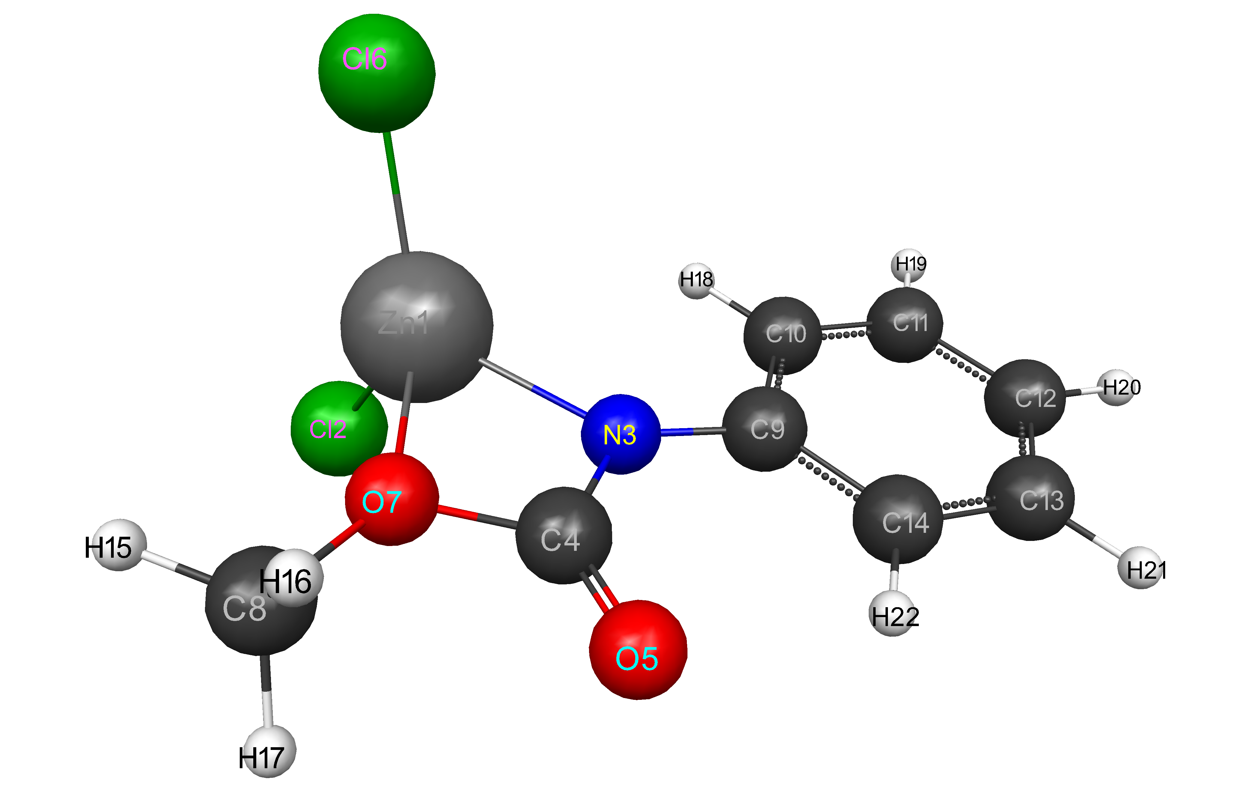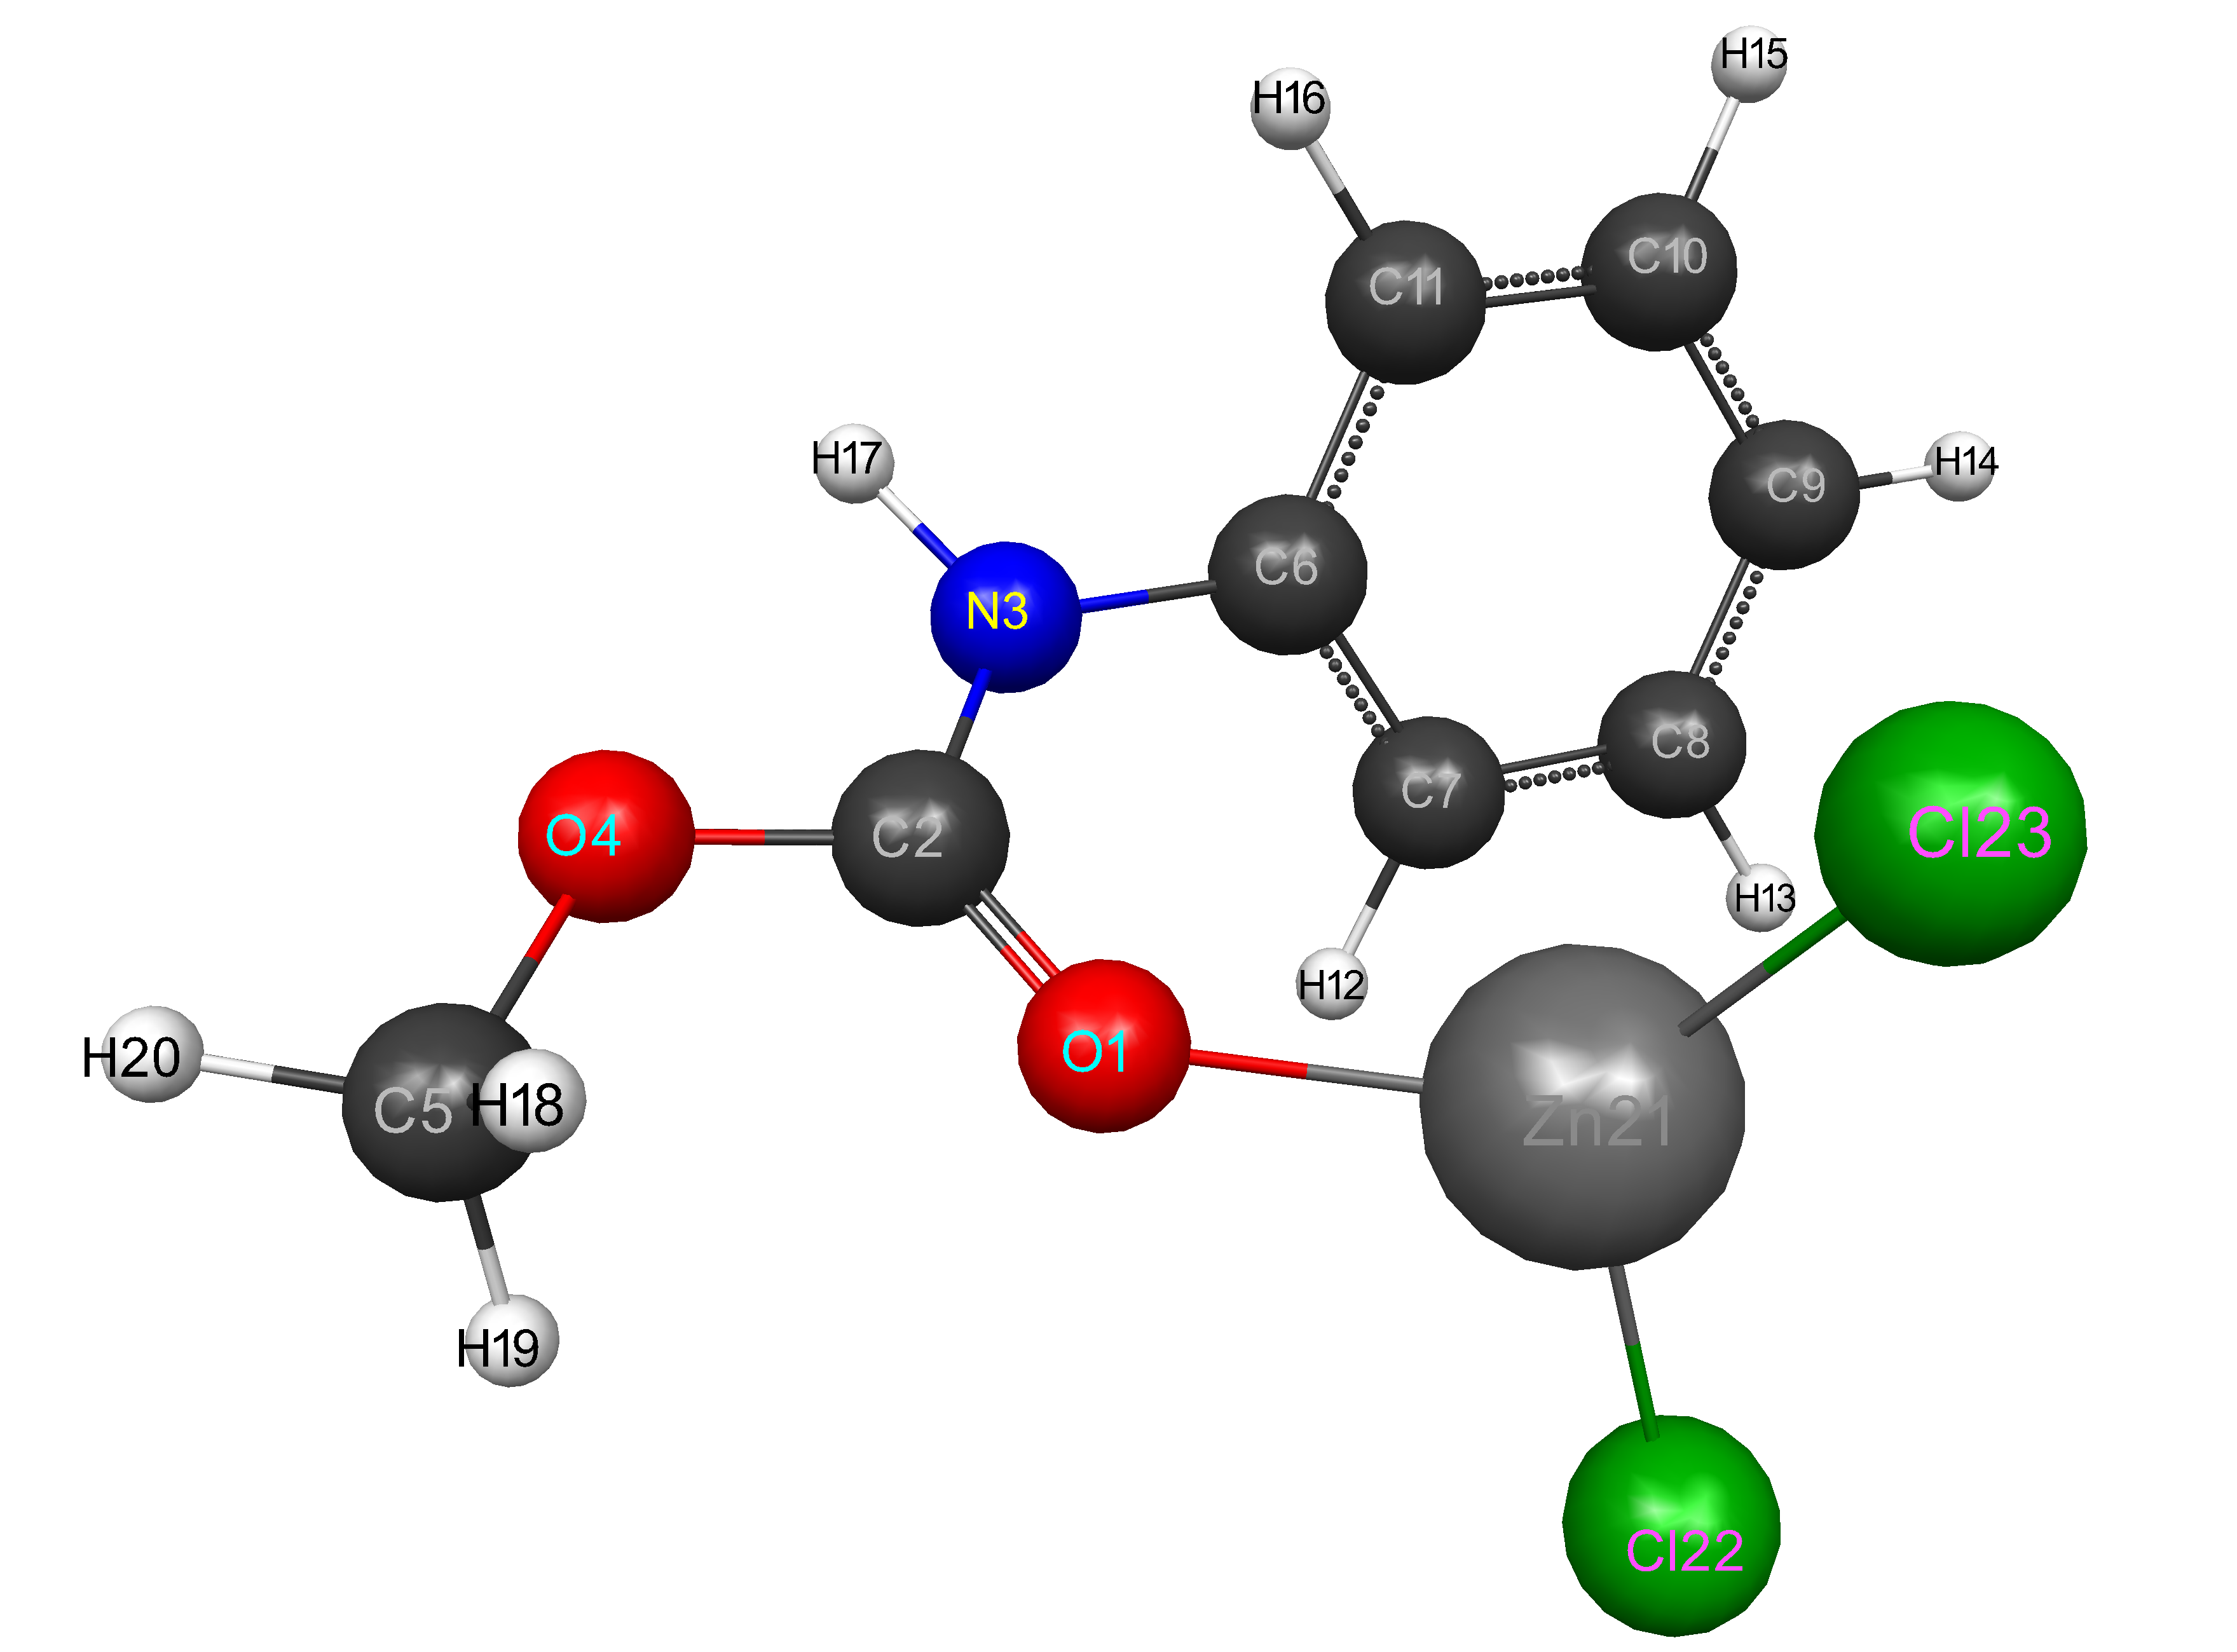
I | II
Равновесные структуры комплексов МФК с ZnCl₂

1. Liu X., Zhao Y., Liu Z., Wang D., Wu J., Xu D. Investigation on the interactions between polyurethane and metal chloride // J. Mol. Struct. 2008. V. 892. P. 200–204.

